Aşağıdaki tablolarda boş bırakılan kutuları uygun şekilde doldurunuz. Her kutucuğun puan değeri eşittir.

A
80
Puan
Adı Soyadı:
Sınıfı: 8/ A Grubu
No: Aldığı Not:
2009–2010 EĞİTİM-ÖĞRETİM YILI KURTULUŞ İLKÖĞRETİM OKULU
8.SINIF FEN VE TEKNOLOJİ DERSİ 2.DÖNEM 2.YAZILI SORULARI

1-)Bir maddenin farklı kütleleri özdeş ısıtıcılarla 10 dakika süre ile ısıtılmıştır. Bu süredeki sıcaklık değişimleri aşağıdaki grafiklerde görüldüğü gibidir. (8 Puan)
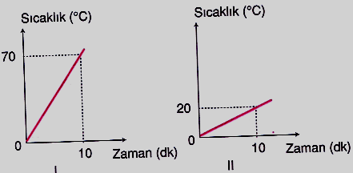

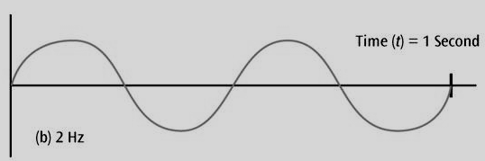

Buna göre aşağıdaki soruları cevaplayınız:
a)Hangi maddenin kütlesi en fazladır? Neden?

b)Kaç numaralı grafikte gösterilen maddenin 120⁰C’ye gelmesi için daha fazla ısıtılması gerekir?

c)Kaç numaralı grafikte gösterilen madde en kısa sürede 40⁰C’ye ulaşır?

d)Madde miktarı ile o maddenin belli bir sıcaklığa ulaşması için gerekli ısı miktarı arasında nasıl bir ilişki vardır?

2-)9X + 2NO 6Al₃O₄ + N₂ + 5/2 O₂ denkleştirilmiş olan denklemde; (10 Puan)
a)X bileşiğinin formülü nedir?

b) Tepkime sonucunda oluşan ürünlerdeki Al, O ve N atomlarının ayrı ayrı sayıları kaçtır?

3-)Aşağıda tabloda verilen özelliklerin Fotosentez veya Solunumdan hangisi için geçerli olduğunu işaretleyin. (5 Puan)
Özellik | Fotosentez | Solunum
Karbondioksit kullanır.
Gece ve gündüz gerçekleşir.
Atmosferi kirletir.
Kloroplastta meydana gelir.
Işık enerjisi, kimyasal enerjiye çevrilir.

4-)Erime sıcaklığındaki 30 gr. katı demiri tamamen sıvı hale geçirmek verilmesi gereken enerji kaç J’dür? (Le-demir: 117 J/g) (6 Puan)
İŞLEM:

5-)Şekildeki grafiğe bakarak fotosentezin neden Yeşil ışıkta en yavaş gerçekleştiğini açıklayınız? (6 Puan)
Işık rengi
(Dalga boyu )
Fotosentez hızı
Mor
Kırmızı
Mavi
Sarı
Yeşil
Turuncu

6-)Aşağıdaki ses dalgalarının genlikleri birbirlerine eşit olduğuna göre verilen soruları cevaplayın. (10 PUAN)
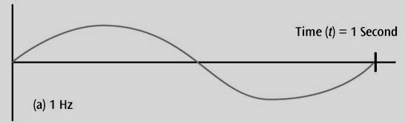

—Şekil I’de ses dalgasının frekansı 1 Hz, şekil II’ de ise 2 Hz olduğuna göre oluşacak olan seslerin incelik ve kalınlıkları nasıl olur? Açıklayınız.

—Şekildeki sesleri şiddetleri bakımından sıralayarak nedenini açıklayınız.

7-)İsimleri verilen canlıları, kutucuk numaralarını kullanarak besin ve enerji piramidine yerleştirerek, aşağıdaki soruları yanıtlayınız. (15 Puan)
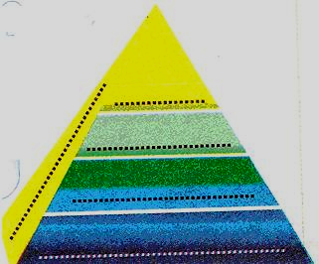
Kefal
Timsah
Su yosunu
Bakteri
Tonbalığı

a)Yukarıdaki canlıların içinde en fazla besin ve enerjiye sahip canlı hangisidir? Neden?

b)Yukarıdaki canlıların içinde en az besin ve enerjiye sahip canlı hangisidir? Neden?

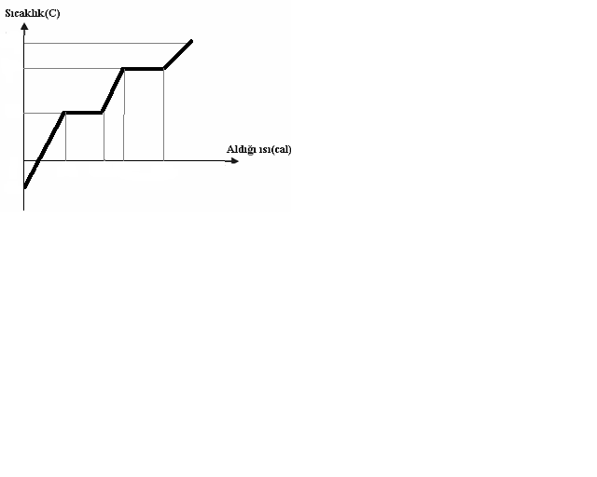

155

115
C
D
A
B
55

0
350
500
750
950
-15

8-)Yukarıdaki grafik 100 gramlık bir katının sıcaklık ısı grafiğidir. Buna göre aşağıdaki soruları cevaplayınız. (20 Puan)
- Maddenin erime ve kaynama sıcaklıkları kaçar ºC’dir?

Erime sıcaklığı: ……. ºC Kaynama sıcaklığı: ……ºC

- Madde aşağıdaki sıcaklıklarda hangi haldedir?
30 ºC: 100ºC: -5ºC: 140 ºC:
- Maddenin kaynaması için verilen ısı kaç kaloridir?

- Madde hangi noktada yoğuşma sıcaklığında bir sıvıdır?

- Maddenin erime ısısı kaç cal/g’dır? Hesaplayınız.

Aşağıdaki çoktan seçmeli soruları üzerinde işaretleyerek yanıtlayınız. Her soru 2 puandır.

D
20
Puan

1- I. Protein sentezi
II. Fotosentez
III. DNA eşlemesi
Yukarıda verilen olaylardan hangileri tüm canlılarda ortaktır?
A)II – III B)I – II C)I – III D)I - II – III

2-Aşağıdakilerden hangisinde asit yoktur?
A)Üzüm B)Elma C)Tuz ruhu D)Sabun

3- C₂H_{X}O + ZO₂ YCO₂ + 3H₂O
Atom sayıları denk olan yukarıdaki tepkimede X,Y ve Z sayıları aşağıdaki tabloda hangisinde doğru verilmiştir?
X Y Z
A) 6 3 3
B) 3 4 2
C) 6 2 3
D) 4 3 1

4-Bir çözeltinin asit, baz veya nötr olduğunu saptamak için o çözeltinin ya H⁺ ya da OH⁻ iyonu derişimini bilmek gerekir.
Bu durum aşağıdakilerden hangisi ile yapılır?
A)pH kâğıtları ile B)Elektrik devresi ile
C)Kâğıtları ile D)Elektroliz ile

5-Aşağıdaki düzenek hazırlanarak, bitkinin fotosentezle besin üretmesi inceleniyor.
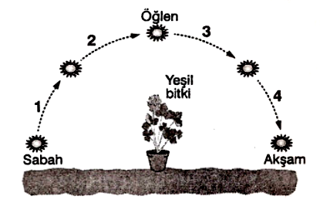
Bu deneyle ilgili olarak;
I.1 ve 2’de CO₂ ve su tüketimi
Artar.
II. 3 ve 4’de bitkinin fotosentez hızı
Zamanla azalır.
III. Besin üretimi en fazla akşam
Saatlerindedir.
Yargılardan hangisi ya da
Hangileri doğrudur?
A)Yalnız I B)I–III
C)I–II D)I–II–III

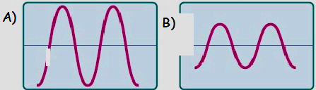
6-Aşağıda frekansları gösterilen seslerden hangisi en incedir?

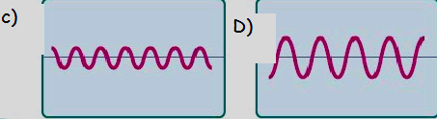

7-Çinliler, yüzyıllar boyunca ayaklarının küçük olması için kız çocuklarına demir ayakkabı giydirmişlerdir. Buna rağmen yeni doğan çocuklar küçük ayaklı doğmamaktadır.
Bu durumu aşağıdakilerden hangisi açıklar?
A)Canlılarda var olan karakterlerin çevre etkisiyle değişmemesi
B)Çevresel faktörlerin etkisiyle oluşan modifikasyonların kalıtsal olmaması
C)Karakterlerin oluşumunu çevre faktörlerinin belirlemesi
D)Bu olayın sadece kız çocukların uygulanması

7-Fotosentez sırasında karbondioksit ve besin değişimini gösteren grafik aşağıdakilerden hangisidir?
A) Miktar B) Miktar
Besin Karbondioksit
Besin

Karbondioksit

Zaman Zaman

C) Miktar D) Miktar
Karbondioksit

Karbondioksit
Besin Besin
Zaman Zaman

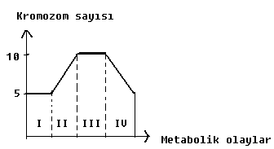
9-2n = 10 kromozomlu bir hücre için grafikte gösterilen bölgelerde hangi olaylar gerçekleşir?
I II III IV
A)Mayoz Döllenme Mayoz Mitoz
B)Mitoz Döllenme Mitoz Mayoz
C)Mayoz Mitoz Mitoz Döllenme
D)Mitoz Döllenme Mayoz Mitoz
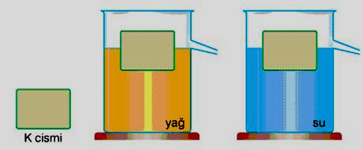

10-Şekilde görülen K cismi, taşma düzeyine kadar sıvılarla dolu kaplardan önce yağ içerisine sonra da su içerisine bırakılıyor. Cismin sıvılardaki batan hacimlerinin farklı olduğu gözleniyor.
Buna göre, bu olaydan aşağıdaki sonuçlardan hangisi çıkarılamaz?
A)Cisme uygulanan kaldırma kuvveti her iki sıvıda da eşittir.
B)Kaplardan taşan yağın hacmi suyunkinden fazladır.
C)Batma oranlarının farklı olması su ve yağın farklı özkütle büyüklüklerine sahip olmasındandır.
D)Cismin özkütlesi, suyun özkütlesine eşittir.
TEST SORULARIN CEVAP ANAHTARI
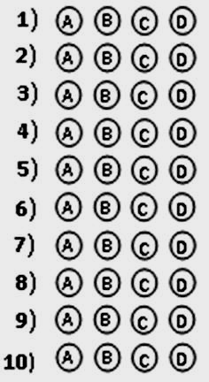
Not: Sınav süresi 40 dakikadır, Soruların yanında verilmiştir.

Küçük hanımlar, küçük beyler!
Sizler hepiniz geleceğin bir gülü,
Yıldızı, ikbal nurusunuz. Yurdu asıl Nura eriştirecek sizsiniz.
Kendinizin ne kadar
MÜHİM VE KIYMETLİ
Olduğunuzu düşünerek ona göre
Çalışınız. Sizlerden çok şeyler
Bekliyoruz.
BAŞARLAR DİLERİM 
JAkat
Jülide ORMAN
Fen ve Teknoloji Öğretmeni

Aşağıdaki tablolarda boş bırakılan kutuları uygun şekilde doldurunuz. Her kutucuğun puan değeri eşittir.

A
80
Puan
Adı Soyadı:
Sınıfı:8/ B Grubu
No: Aldığı Not:
2009–2010 EĞİTİM-ÖĞRETİM YILI KURTULUŞ İLKÖĞRETİM OKULU
8.SINIF FEN VE TEKNOLOJİ DERSİ 2.DÖNEM 2.YAZILI SORULARI

1-)Bir maddenin farklı kütleleri özdeş ısıtıcılarla 10 dakika süre ile ısıtılmıştır. Bu süredeki sıcaklık değişimleri aşağıdaki grafiklerde görüldüğü gibidir. (8 Puan)
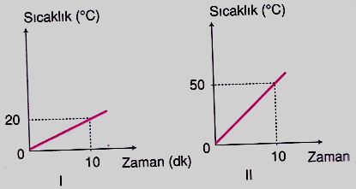

Buna göre aşağıdaki soruları cevaplayınız:
a)Hangi maddenin kütlesi en fazladır? Neden?

b)Kaç numaralı grafikte gösterilen maddenin 120⁰C’ye gelmesi için daha fazla ısıtılması gerekir?

c)Kaç numaralı grafikte gösterilen madde en kısa sürede 40⁰C’ye ulaşır?

d)Madde miktarı ile o maddenin belli bir sıcaklığa ulaşması için gerekli ısı miktarı arasında nasıl bir ilişki vardır?

2-)9X + 2NO 6Fe₃O₄ + N₂ + 5/2 O₂ denkleştirilmiş olan denklemde; (10 Puan)
a)X bileşiğinin formülü nedir?

b) Tepkime sonucunda oluşan ürünlerdeki Fe, O ve N atomlarının ayrı ayrı sayıları kaçtır?

3-)Aşağıda tabloda verilen özelliklerin Fotosentez veya Solunumdan hangisi için geçerli olduğunu işaretleyin. (5 Puan)
Özellik | Fotosentez | Solunum
Oksijen kullanır.
Işık varlığında gerçekleşir.
Atmosferi temizler.
Sitoplâzma ve mitokondride meydana gelir.
Kimyasal enerjisi, iş enerjisine dönüştürülür.

4-)Donma sıcaklığındaki 20 gr. sıvı demiri tamamen katı hale geçirmek dışarıya vermesi gereken enerji kaç J’dür? (Ld-demir: 117 J/g) (6 Puan)

5-)Şekildeki grafiğe bakarak fotosentezin neden Mor ışıkta en hızlı gerçekleştiğini açıklayınız? (6 Puan)
Işık rengi
(Dalga boyu )
Fotosentez hızı
Mor
Kırmızı
Mavi
Sarı
Yeşil
Turuncu

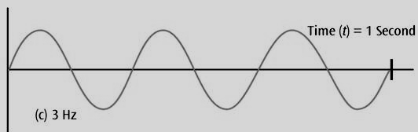
6-)Aşağıdaki ses dalgalarının genlikleri birbirlerine eşit olduğuna göre verilen soruları cevaplayın. (10 PUAN)

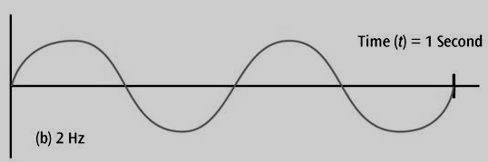

—Şekil I’de ses dalgasının frekansı 2 Hz, şekil II’de ise 3 Hz olduğuna göre oluşacak olan seslerin incelik ve kalınlıkları nasıl olur? Açıklayınız.

—Şekildeki sesleri şiddetleri bakımından sıralayarak nedenini açıklayınız.

7-)İsimleri verilen canlıları, kutucuk numaralarını kullanarak besin ve enerji piramidine yerleştirerek, aşağıdaki soruları yanıtlayınız. (15 Puan)
Keçi
Aslan
Mısır
Şapkalı mantar
Kurt

a)Yukarıdaki canlıların içinde en fazla besin ve enerjiye sahip canlı hangisidir? Neden?

b)Yukarıdaki canlıların içinde en az besin ve enerjiye sahip canlı hangisidir? Neden?

135
105
C
D
A
B

65

0
250
400
550
750
-35

8-)Yukarıdaki grafik 50 gramlık bir katının sıcaklık ısı grafiğidir. Buna göre aşağıdaki soruları cevaplayınız. (20 Puan)
- Maddenin erime ve kaynama sıcaklıkları kaçar ºC’dir?
Erime sıcaklığı: ………. ºC Kaynama sıcaklığı: ……….. ºC

- Madde aşağıdaki sıcaklıklarda hangi haldedir?
40 ºC: 90ºC: -25ºC: 120 ºC:
- Maddenin kaynaması için verilen ısı kaç kaloridir?

- Madde hangi noktada yoğuşma sıcaklığında bir sıvıdır?

- Maddenin erime ısısı kaç cal/g’dır? Hesaplayınız.

Aşağıdaki çoktan seçmeli soruları üzerinde işaretleyerek yanıtlayınız. Her soru 2 puandır.

D
20
Puan

1-X metal, Y ve Z ametal olduğuna göre X, Y ve Z’nin oluşturduğu bileşiklerdeki bağ cinsleri aşağıdakilerden hangilerinde doğru olarak verilmiştir?
I. XY İyonik bağ
II. XZ Kovalent bağ
III. YZ Kovalent bağ
A)Yalnız I B)Yalnız II C)I, III D)II, IV

2- 2Ca + 4H₂O → 2Ca(OH)₂ + ?H₂
Yukarıdaki denklemde soru işaretinin değeri kaçtır?
A)1 B)2 C)3 D)4

3-Aşağıdakilerden hangisini yapmalıyız?
A)Asidi tadarak tanımalıyız.
B)Asit çözeltilerini kapalı yerlerde buharlaştırmalıyız.
C)Bilmediğimiz bir maddeyi hemen koklayarak tanımalıyız.
D)Asitleri cam kaplarda saklamalıyız.

Fotosentez hızı

Işık şiddeti

₁₀₀ ₂₀₀ ₃₀₀ ₄₀₀
4-Yukarıdaki grafik ışık şiddetinin fotosentez üzerindeki etkisini göstermektedir.
Buna göre aşağıdakilerden hangisi yanlıştır?
A)Işık şiddeti fotosentez hızı üzerinde etkili değildir.
B)Işık şiddeti 400 den sonra artması fotosentez hızını etkilememektedir.
C)Fotosentez hızı belli bir değerden sonra sabit kalır.
D)100–300 arasında ışık şiddetinin değişmesi fotosentez hızını etkilemektedir.

5-Aşağıdaki frekanslardan hangisinde ses en kalındır?
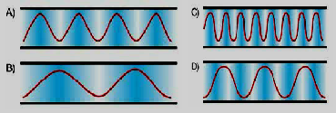

6-Şekildeki düzenekte ışık şiddeti arttırılırsa aşağıdakilerden hangisinin olması beklenir?
A)Tatlı Su bitkisi bu durumdan zarar görür
B)Tatlı su bitkisi daha fazla solunum yapar
C)Tüpte daha fazla CO₂ gazı birikir
D)Tüpte daha fazla O₂ gazı birikir

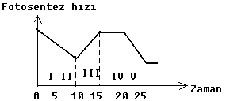
7-Yukarıdaki grafik bir bitkide fotosentez hızının zamana göre değişimini göstermektedir.
Buna göre O₂ üretiminin en fazla olduğu aralık hangisidir?
A)III B)IV C)I D)II

8-Aşağıda DNA ve RNA’nın bazı özellikleri verilmiştir. Bunlardan hangisi yanlıştır?
 |  | DNA | RNA
A) |  | Kendini eşleyebilir | Kendini eşleyemez
B) |  | Tek sarmaldır | Çift sarmalıdır
C) |  | Çekirdekte bulunur | Hem çekirdekte hem de sitoplâzmada bulunur
D) |  | Deoksiriboz şekeri vardır | Yapısında Riboz şekeri bulunur.

9-Bir adada aynı tür kelebeklerin sarı, gri ve kahverengi ırkları yaşamaktadır. Bu adaya bazı sanayi tesislerinin kurulması, atmosferde ve bitkiler üzerinde kirlilik meydana getirmiştir. Bir süre sonra kahve renkli kelebek ırkı iyice ortama iyice yayılırken, beyaz ırk kaybolmuş, sarı ırk ise iyice azalmıştır.

Buna göre aşağıdaki yorumlardan hangisi yapılamaz?

A)Yeni (kirli) ortama en iyi uyum sağlayan kahverengi kelebek olmuştur.
B)Beyaz kelebek ırkı doğal seleksiyona uğramıştır.
C)Beyaz ve sarı kelebeklerin hızla azalması, kirli ortamda kolayca avlanmalarından kaynaklanır.
D)Sarı kelebek ırkının değişen ortama uyum yeteneği beyaz ırktan daha azdır.

10-
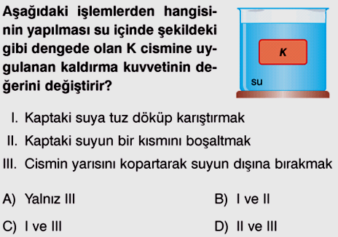
TEST SORULARIN CEVAP ANAHTARI
Not: Sınav süresi 40 dakikadır, Soruların yanında verilmiştir.

Küçük hanımlar, küçük beyler!
Sizler hepiniz geleceğin bir gülü,
Yıldızı, ikbal nurusunuz. Yurdu asıl Nura eriştirecek sizsiniz.
Kendinizin ne kadar
MÜHİM VE KIYMETLİ
Olduğunuzu düşünerek ona göre
Çalışınız. Sizlerden çok şeyler
Bekliyoruz.
BAŞARLAR DİLERİM
JAkat
Jülide ORMAN
Fen ve Teknoloji Öğretmeni

Aşağıdaki tablolarda boş bırakılan kutuları uygun şekilde doldurunuz. Her kutucuğun puan değeri eşittir.

A
80
Puan
Adı Soyadı:
Sınıfı: 8/ A Grubu
No: CEVAP ANAHTARI Aldığı Not:
2009–2010 EĞİTİM-ÖĞRETİM YILI KURTULUŞ İLKÖĞRETİM OKULU
8.SINIF FEN VE TEKNOLOJİ DERSİ 2.DÖNEM 2.YAZILI SORULARI

1-)Bir maddenin farklı kütleleri özdeş ısıtıcılarla 10 dakika süre ile ısıtılmıştır. Bu süredeki sıcaklık değişimleri aşağıdaki grafiklerde görüldüğü gibidir. (8 Puan)

Buna göre aşağıdaki soruları cevaplayınız:
a)Hangi maddenin kütlesi en fazladır? Neden?
II: ÇÜNKÜ 10 DAKİKADA SICAKLIĞI ÇOK AZ ARTMIŞ.

b)Kaç numaralı grafikte gösterilen maddenin 120⁰C’ye gelmesi için daha fazla ısıtılması gerekir?
II: ÇÜNKÜ KÜTLESİ FAZLADIR.

c)Kaç numaralı grafikte gösterilen madde en kısa sürede 40⁰C’ye ulaşır?
I: ÇÜNKÜ KÜTLESİ AZ VE 10 DAKİKADA 70 DERECEYE ULAŞMIŞ.

d)Madde miktarı ile o maddenin belli bir sıcaklığa ulaşması için gerekli ısı miktarı arasında nasıl bir ilişki vardır?
Eşit sürede aynı türdeki maddelerden miktarı az olan DAHA FAZLA SICAKLIK ALIR.

2-)9X + 2NO 6Al₃O₄ + N₂ + 5/2 O₂ denkleştirilmiş olan denklemde; (10 Puan)
a)X bileşiğinin formülü nedir?
Al₂O₃
b) Tepkime sonucunda oluşan ürünlerdeki Al, O ve N atomlarının ayrı ayrı sayıları kaçtır?
Al: 18 N: 2 O: 27

3-)Aşağıda tabloda verilen özelliklerin Fotosentez veya Solunumdan hangisi için geçerli olduğunu işaretleyin. (5 Puan)
Özellik | Fotosentez | Solunum
Karbondioksit kullanır. | X
Gece ve gündüz gerçekleşir. |  | X
Atmosferi kirletir. |  | X
Kloroplastta meydana gelir. | X
Işık enerjisi, kimyasal enerjiye çevrilir. | X

4-)Erime sıcaklığındaki 30 gr. katı demiri tamamen sıvı hale geçirmek verilmesi gereken enerji kaç J’dür? (Le-demir: 117 J/g) (6 Puan)
İŞLEM: Q = 30 x 117 = 3510 J

5-)Şekildeki grafiğe bakarak fotosentezin neden Yeşil ışıkta en yavaş gerçekleştiğini açıklayınız? (6 Puan)
Işık rengi
(Dalga boyu )
Fotosentez hızı
Mor
Kırmızı
Mavi
Sarı
Yeşil
Turuncu

ÇÜNKÜ BİTKİ YEŞİL IŞIĞI YANSITIR. SOĞURUP KULLANMAZ. FOTOSENTEZ DE YAVAŞLAR.

6-)Aşağıdaki ses dalgalarının genlikleri birbirlerine eşit olduğuna göre verilen soruları cevaplayın. (10 PUAN)

—Şekil I’de ses dalgasının frekansı 1 Hz, şekil II’ de ise 2 Hz olduğuna göre oluşacak olan seslerin incelik ve kalınlıkları nasıl olur? Açıklayınız.
1 Hz KALIN SES. ÇÜNKÜ AZ TİTREŞİR.
2 Hz İNCE SES. ÇÜNKÜ DAHA ÇOK TİTREŞİR.

—Şekildeki sesleri şiddetleri bakımından sıralayarak nedenini açıklayınız.
GENLİKLERİ EŞİT OLDUĞUNDAN ŞİDDETLERİ DE EŞİTTİR.

7-)İsimleri verilen canlıları, kutucuk numaralarını kullanarak besin ve enerji piramidine yerleştirerek, aşağıdaki soruları yanıtlayınız. (15 Puan)
Kefal
Timsah
Su yosunu TİMSAH
Bakteri
Tonbalığı TON BALIĞI
KEFAL
BAKTERİ SU YOSUNU

a)Yukarıdaki canlıların içinde en fazla besin ve enerjiye sahip canlı hangisidir? Neden?
SU YOSUNU. ÇÜNKÜ KENDİSİ İÇİN BESİN ÜRETİR. ENERJİ DEPOLAR.

b)Yukarıdaki canlıların içinde en az besin ve enerjiye sahip canlı hangisidir? Neden?
TİMSAH. ÇÜNKÜ ENERJİ YUKARIYA DOĞRU ÇIKTIKÇA AZALARAK AKTARILIR.

155

115
C
D
A
B
55

0
350
500
750
950
-15

8-)Yukarıdaki grafik 100 gramlık bir katının sıcaklık ısı grafiğidir. Buna göre aşağıdaki soruları cevaplayınız. (20 Puan)
- Maddenin erime ve kaynama sıcaklıkları kaçar ºC’dir?

Erime sıcaklığı: 55 ºC Kaynama sıcaklığı: 115ºC

- Madde aşağıdaki sıcaklıklarda hangi haldedir?
30 ºC: KATI 100ºC: SIVI -5ºC: KATI 140 ºC: GAZ
- Maddenin kaynaması için verilen ısı kaç kaloridir?
750 KALORİ
- Madde hangi noktada yoğuşma sıcaklığında bir sıvıdır?
C - D
- Maddenin erime ısısı kaç cal/g’dır? Hesaplayınız.
Le = 350 / 100 = 3,5 CAL / G

Aşağıdaki çoktan seçmeli soruları üzerinde işaretleyerek yanıtlayınız. Her soru 2 puandır.

D
20
Puan

1- I. Protein sentezi
II. Fotosentez
III. DNA eşlemesi
Yukarıda verilen olaylardan hangileri tüm canlılarda ortaktır?
A)II – III B)I – II C)I – III D)I - II – III

2-Aşağıdakilerden hangisinde asit yoktur?
A)Üzüm B)Elma C)Tuz ruhu D)Sabun

3- C₂H_{X}O + ZO₂ YCO₂ + 3H₂O
Atom sayıları denk olan yukarıdaki tepkimede X,Y ve Z sayıları aşağıdaki tabloda hangisinde doğru verilmiştir?
X Y Z
A) 6 3 3
B) 3 4 2
C) 6 2 3
D) 4 3 1

4-Bir çözeltinin asit, baz veya nötr olduğunu saptamak için o çözeltinin ya H⁺ ya da OH⁻ iyonu derişimini bilmek gerekir.
Bu durum aşağıdakilerden hangisi ile yapılır?
A)pH kâğıtları ile B)Elektrik devresi ile
C)Kâğıtları ile D)Elektroliz ile

5-Aşağıdaki düzenek hazırlanarak, bitkinin fotosentezle besin üretmesi inceleniyor.
Bu deneyle ilgili olarak;
I.1 ve 2’de CO₂ ve su tüketimi
Artar.
II. 3 ve 4’de bitkinin fotosentez hızı
Zamanla azalır.
III. Besin üretimi en fazla akşam
Saatlerindedir.
Yargılardan hangisi ya da
Hangileri doğrudur?
A)Yalnız I B)I–III
C)I–II D)I–II–III

6-Aşağıda frekansları gösterilen seslerden hangisi en incedir? C

7-Çinliler, yüzyıllar boyunca ayaklarının küçük olması için kız çocuklarına demir ayakkabı giydirmişlerdir. Buna rağmen yeni doğan çocuklar küçük ayaklı doğmamaktadır.
Bu durumu aşağıdakilerden hangisi açıklar?
A)Canlılarda var olan karakterlerin çevre etkisiyle değişmemesi
B)Çevresel faktörlerin etkisiyle oluşan modifikasyonların kalıtsal olmaması
C)Karakterlerin oluşumunu çevre faktörlerinin belirlemesi
D)Bu olayın sadece kız çocukların uygulanması

7-Fotosentez sırasında karbondioksit ve besin değişimini gösteren grafik aşağıdakilerden hangisidir?
A) Miktar B) Miktar
Besin Karbondioksit
Besin

Karbondioksit

Zaman Zaman

C) Miktar D) Miktar
Karbondioksit

Karbondioksit
Besin Besin
Zaman Zaman

9-2n = 10 kromozomlu bir hücre için grafikte gösterilen bölgelerde hangi olaylar gerçekleşir?
I II III IV
A)Mayoz Döllenme Mayoz Mitoz
B)Mitoz Döllenme Mitoz Mayoz
C)Mayoz Mitoz Mitoz Döllenme
D)Mitoz Döllenme Mayoz Mitoz

10-Şekilde görülen K cismi, taşma düzeyine kadar sıvılarla dolu kaplardan önce yağ içerisine sonra da su içerisine bırakılıyor. Cismin sıvılardaki batan hacimlerinin farklı olduğu gözleniyor.
Buna göre, bu olaydan aşağıdaki sonuçlardan hangisi çıkarılamaz?
A)Cisme uygulanan kaldırma kuvveti her iki sıvıda da eşittir.
B)Kaplardan taşan yağın hacmi suyunkinden fazladır.
C)Batma oranlarının farklı olması su ve yağın farklı özkütle büyüklüklerine sahip olmasındandır.
D)Cismin özkütlesi, suyun özkütlesine eşittir.
TEST SORULARIN CEVAP ANAHTARI
Not: Sınav süresi 40 dakikadır, Soruların yanında verilmiştir.

Küçük hanımlar, küçük beyler!
Sizler hepiniz geleceğin bir gülü,
Yıldızı, ikbal nurusunuz. Yurdu asıl Nura eriştirecek sizsiniz.
Kendinizin ne kadar
MÜHİM VE KIYMETLİ
Olduğunuzu düşünerek ona göre
Çalışınız. Sizlerden çok şeyler
Bekliyoruz.
BAŞARLAR DİLERİM
JAkat
Jülide ORMAN
Fen ve Teknoloji Öğretmeni

Aşağıdaki tablolarda boş bırakılan kutuları uygun şekilde doldurunuz. Her kutucuğun puan değeri eşittir.

A
80
Puan
Adı Soyadı:
Sınıfı:8/ B Grubu
No: CEVAP ANAHTARI Aldığı Not:
2009–2010 EĞİTİM-ÖĞRETİM YILI KURTULUŞ İLKÖĞRETİM OKULU
8.SINIF FEN VE TEKNOLOJİ DERSİ 2.DÖNEM 2.YAZILI SORULARI

1-)Bir maddenin farklı kütleleri özdeş ısıtıcılarla 10 dakika süre ile ısıtılmıştır. Bu süredeki sıcaklık değişimleri aşağıdaki grafiklerde görüldüğü gibidir. (8 Puan)

Buna göre aşağıdaki soruları cevaplayınız:
a)Hangi maddenin kütlesi en fazladır? Neden?
I: ÇÜNKÜ 10 DAKİKADA SICAKLIĞI ÇOK AZ ARTMIŞ.

b)Kaç numaralı grafikte gösterilen maddenin 120⁰C’ye gelmesi için daha fazla ısıtılması gerekir?
I: ÇÜNKÜ KÜTLESİ FAZLADIR.

c)Kaç numaralı grafikte gösterilen madde en kısa sürede 40⁰C’ye ulaşır?
II: ÇÜNKÜ 10 DAKİKADA SICAKLIĞI 50 DERECE OLMUŞ.

d)Madde miktarı ile o maddenin belli bir sıcaklığa ulaşması için gerekli ısı miktarı arasında nasıl bir ilişki vardır?
Eşit sürede aynı türdeki maddelerden miktarı az olan DAHA FAZLA SICAKLIK ALIR.
2-)9X + 2NO 6Fe₃O₄ + N₂ + 5/2 O₂ denkleştirilmiş olan denklemde; (10 Puan)
a)X bileşiğinin formülü nedir?
Fe₂O₃
b) Tepkime sonucunda oluşan ürünlerdeki Fe, O ve N atomlarının ayrı ayrı sayıları kaçtır?
Fe: 18 N: 2 O: 27

3-)Aşağıda tabloda verilen özelliklerin Fotosentez veya Solunumdan hangisi için geçerli olduğunu işaretleyin. (5 Puan)
Özellik | Fotosentez | Solunum
Oksijen kullanır. |  | X
Işık varlığında gerçekleşir. | X
Atmosferi temizler. | X
Sitoplâzma ve mitokondride meydana gelir. |  | X
Kimyasal enerjisi, iş enerjisine dönüştürülür. |  | X

4-)Donma sıcaklığındaki 20 gr. sıvı demiri tamamen katı hale geçirmek dışarıya vermesi gereken enerji kaç J’dür? (Ld-demir: 117 J/g) (6 Puan)
Q = 20 x 117 = 2340 J

5-)Şekildeki grafiğe bakarak fotosentezin neden Mor ışıkta en hızlı gerçekleştiğini açıklayınız? (6 Puan)
Işık rengi
(Dalga boyu )
Fotosentez hızı
Mor
Kırmızı
Mavi
Sarı
Yeşil
Turuncu

ÇÜNKÜ BİTKİ MOR IŞIĞI SOĞURUP KULLANIR. FOTOSENTEZ DE HIZLIDIR.

6-)Aşağıdaki ses dalgalarının genlikleri birbirlerine eşit olduğuna göre verilen soruları cevaplayın. (10 PUAN)

—Şekil I’de ses dalgasının frekansı 2 Hz, şekil II’de ise 3 Hz olduğuna göre oluşacak olan seslerin incelik ve kalınlıkları nasıl olur? Açıklayınız.
2 Hz KALIN SES. ÇÜNKÜ AZ TİTREŞİR.
3 Hz İNCE SES. ÇÜNKÜ DAHA ÇOK TİTREŞİR.

—Şekildeki sesleri şiddetleri bakımından sıralayarak nedenini açıklayınız.
GENLİKLERİ EŞİT OLDUĞUNDAN ŞİDDETLERİ DE EŞİTTİR.

7-)İsimleri verilen canlıları, kutucuk numaralarını kullanarak besin ve enerji piramidine yerleştirerek, aşağıdaki soruları yanıtlayınız. (15 Puan)
Keçi
Aslan
Mısır
Şapkalı mantar ASLAN
Kurt

ŞAPKALI KURT
MANTAR
KEÇİ

MISIR

a)Yukarıdaki canlıların içinde en fazla besin ve enerjiye sahip canlı hangisidir? Neden?
MISIR. ÇÜNKÜ KENDİSİ İÇİN BESİN ÜRETİR. ENERJİ DEPOLAR.

b)Yukarıdaki canlıların içinde en az besin ve enerjiye sahip canlı hangisidir? Neden?
ASLAN. ÇÜNKÜ ENERJİ YUKARIYA DOĞRU ÇIKTIKÇA AZALARAK AKTARILIR.

135
105
C
D
A
B

65

0
250
400
550
750
-35

8-)Yukarıdaki grafik 50 gramlık bir katının sıcaklık ısı grafiğidir. Buna göre aşağıdaki soruları cevaplayınız. (20 Puan)
- Maddenin erime ve kaynama sıcaklıkları kaçar ºC’dir?
Erime sıcaklığı: 65 ºC Kaynama sıcaklığı: 105ºC

- Madde aşağıdaki sıcaklıklarda hangi haldedir?
40 ºC:KATI 90ºC:SIVI-25ºC:KATI120 ºC:GAZ
- Maddenin kaynaması için verilen ısı kaç kaloridir?
550 CALORİ
- Madde hangi noktada yoğuşma sıcaklığında bir sıvıdır?
C - D
- Maddenin erime ısısı kaç cal/g’dır? Hesaplayınız.
Le = 250 / 50 = 5 CAL / G

Aşağıdaki çoktan seçmeli soruları üzerinde işaretleyerek yanıtlayınız. Her soru 2 puandır.

D
20
Puan

1-X metal, Y ve Z ametal olduğuna göre X, Y ve Z’nin oluşturduğu bileşiklerdeki bağ cinsleri aşağıdakilerden hangilerinde doğru olarak verilmiştir?
I. XY İyonik bağ
II. XZ Kovalent bağ
III. YZ Kovalent bağ
A)Yalnız I B)Yalnız II C)I, III D)II, IV

2- 2Ca + 4H₂O → 2Ca(OH)₂ + ?H₂
Yukarıdaki denklemde soru işaretinin değeri kaçtır?
A)1 B)2 C)3 D)4

3-Aşağıdakilerden hangisini yapmalıyız?
A)Asidi tadarak tanımalıyız.
B)Asit çözeltilerini kapalı yerlerde buharlaştırmalıyız.
C)Bilmediğimiz bir maddeyi hemen koklayarak tanımalıyız.
D)Asitleri cam kaplarda saklamalıyız.

Fotosentez hızı

Işık şiddeti

₁₀₀ ₂₀₀ ₃₀₀ ₄₀₀
4-Yukarıdaki grafik ışık şiddetinin fotosentez üzerindeki etkisini göstermektedir.
Buna göre aşağıdakilerden hangisi yanlıştır?
A)Işık şiddeti fotosentez hızı üzerinde etkili değildir.
B)Işık şiddeti 400 den sonra artması fotosentez hızını etkilememektedir.
C)Fotosentez hızı belli bir değerden sonra sabit kalır.
D)100–300 arasında ışık şiddetinin değişmesi fotosentez hızını etkilemektedir.

5-Aşağıdaki frekanslardan hangisinde ses en kalındır? B

6-Şekildeki düzenekte ışık şiddeti arttırılırsa aşağıdakilerden hangisinin olması beklenir?
A)Tatlı Su bitkisi bu durumdan zarar görür
B)Tatlı su bitkisi daha fazla solunum yapar
C)Tüpte daha fazla CO₂ gazı birikir
D)Tüpte daha fazla O₂ gazı birikir

7-Yukarıdaki grafik bir bitkide fotosentez hızının zamana göre değişimini göstermektedir.
Buna göre O₂ üretiminin en fazla olduğu aralık hangisidir?
A)III B)IV C)I D)II

8-Aşağıda DNA ve RNA’nın bazı özellikleri verilmiştir. Bunlardan hangisi yanlıştır?
 |  | DNA | RNA
A) |  | Kendini eşleyebilir | Kendini eşleyemez
B) |  | Tek sarmaldır | Çift sarmalıdır
C) |  | Çekirdekte bulunur | Hem çekirdekte hem de sitoplâzmada bulunur
D) |  | Deoksiriboz şekeri vardır | Yapısında Riboz şekeri bulunur.

9-Bir adada aynı tür kelebeklerin sarı, gri ve kahverengi ırkları yaşamaktadır. Bu adaya bazı sanayi tesislerinin kurulması, atmosferde ve bitkiler üzerinde kirlilik meydana getirmiştir. Bir süre sonra kahve renkli kelebek ırkı iyice ortama iyice yayılırken, beyaz ırk kaybolmuş, sarı ırk ise iyice azalmıştır.

Buna göre aşağıdaki yorumlardan hangisi yapılamaz?

A)Yeni (kirli) ortama en iyi uyum sağlayan kahverengi kelebek olmuştur.
B)Beyaz kelebek ırkı doğal seleksiyona uğramıştır.
C)Beyaz ve sarı kelebeklerin hızla azalması, kirli ortamda kolayca avlanmalarından kaynaklanır.
D)Sarı kelebek ırkının değişen ortama uyum yeteneği beyaz ırktan daha azdır.

10-
TEST SORULARIN CEVAP ANAHTARI
Not: Sınav süresi 40 dakikadır, Soruların yanında verilmiştir.

Küçük hanımlar, küçük beyler!
Sizler hepiniz geleceğin bir gülü,
Yıldızı, ikbal nurusunuz. Yurdu asıl Nura eriştirecek sizsiniz.
Kendinizin ne kadar
MÜHİM VE KIYMETLİ
Olduğunuzu düşünerek ona göre
Çalışınız. Sizlerden çok şeyler
Bekliyoruz.
BAŞARLAR DİLERİM
JAkat
Jülide ORMAN
Fen ve Teknoloji Öğretmeni

